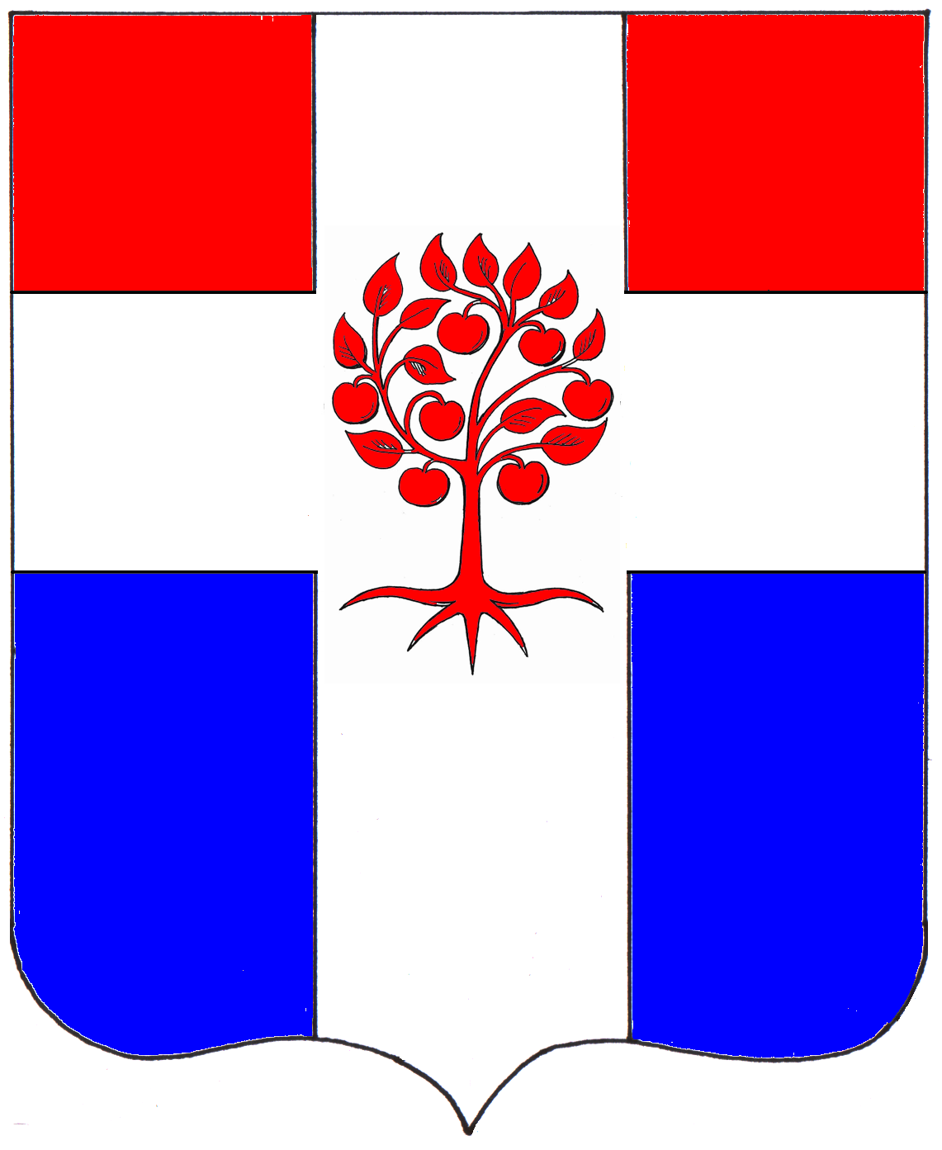

СОВЕТ ДЕПУТАТОВ
МУНИЦИПАЛЬНОГО ОБРАЗОВАНИЯ
ПЛОДОВСКОЕ СЕЛЬСКОЕ ПОСЕЛЕНИЕ
муниципального образования Приозерский муниципальный район
Ленинградской области

Р Е Ш Е Н И Е

От 10 июня 2016 года № 84

Об утверждении положения «О порядке предоставления гражданам информации об ограничениях водопользования на водных объектах общего пользования, расположенных на территории муниципального образования Плодовское сельское поселение»

В соответствии с Водным Кодексом Российской Федерации, Федеральным законом от 06.10.2003г. № 131–ФЗ «Об общих принципах организации местного самоуправления в Российской Федерации», Уставом муниципального образования Плодовское сельское поселение, с целью приведения нормативных правовых актов муниципального образования Плодовское сельское поселение в соответствие с действующим законодательством, Совет депутатов муниципального образования Плодовское сельское поселение Р Е Ш И Л:
- Утвердить положение «О порядке предоставления гражданам информации об ограничениях водопользования на водных объектах общего пользования, расположенных на территории муниципального образования Плодовское сельское поселение» (Приложение 1).
- Опубликовать настоящее решение в средствах массовой информации и на официальном сайте муниципального образования Плодовское сельское поселение в сети Интернет.
- Настоящее решение вступает в силу с момента опубликования.
- Контроль за исполнением данного решения оставляю за собой.

Глава муниципального образования А. Н. Ефремов

Приложение к решению в полном объеме размещено на сайте Плодовского сельского поселения по адресу: http://plodovskoe.spblenobl.ru в разделе «Совет депутатов»

